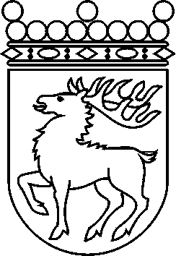
 | Ålands lagting | BESLUT LTB 20/2017
 |  | Datum | Ärende
 |  | 2017-04-03 | LF 19/2016-2017

Ålands lagtings beslut om antagande av

Landskapslag om ändring av 1 § landskapslagen om tillämpning i landskapet Åland av barnskyddslagen

I enlighet med lagtingets beslut ändras 1 § 2 mom. landskapslagen (2008:97) om tillämpning i landskapet Åland av barnskyddslagen som följer:
1 §
Lagens tillämpningsområde
- - - - - - - - - - - - - - - - - - - - - - - - - - - - - - - - - - - - - - - - - - - - - - - - - - - -
Barnskyddslagen ska tillämpas i samma lydelse som vid varje enskild tidpunkt är gällande i riket, om inte annat följer av denna lag. Upphävs barnskyddslagen, ska den inom landskapets behörighet tillämpas i sin sista lydelse.

__________________

Denna lag träder i kraft den
Från och med ikraftträdandet av denna lag ska ändringar i barnskyddslagen som trätt i kraft efter utgången av mars månad 2015, även till den del det är fråga om bestämmelser inom landskapets behörighet, tillämpas i enlighet med landskapslagen om tillämpning i landskapet Åland av barnskyddslagen.
__________________

Mariehamn den 3 april 2017
Johan Ehn
talman
Veronica Thörnroos  vicetalman | Viveka Eriksson  vicetalman

